数博协同平台产品概述

深圳市数博软件有限公司
·2010·

系统概述
数博协同管理平台是数博软件依据大量用户单位的实际需要，以“易用适用 扩展容易”为设计理念，基于J2EE架构而开发的协同工作平台。数博协同平台提供定制开发工具，用户自己就可以根据需要定制新模块及新功能，扩展非常方便。
主要功能包括系统管理，办公自动化（OA），知识管理，人力资源管理，物品管理，客户关系管理，供应商关系管理等，系统同时支持远程及移动办公。

产品定位：
产品适用于各类咨询行业，服务行业，以及广大的中小企业，也可应用于党政机关，事业单位。
主要特点：
◆ 简单易用：提供可视化的表单定义及流程定义功能，系统初始化轻松快捷。
◆ 全面的工作管理平台：除提供OA功能外，还提供用户所需的其他大量信息化处理功能，如知识管理，人力资源管理，客户关系管理，供应商关系管理等。
◆ 强大的用户自我定制功能，充分满足个性及变化需求，功能无限扩展。
◆ 完全基于业务流程设计，实现业务处理的高效协同。
◆ 强大的平台化体系结构，提供开放的WebService接口。
◆ 安全高效的协同平台：系统在大量用户和大量文档时具备良好的运行效率，提供全面的安全控制机制。
◆ 支持多公司的集团化应用。
◆ 即装即用，实施快速，维护轻松。

主要功能模块：
数博协同平台的主要功能包括系统管理，办公自动化（OA），知识管理，人力资源管理，物品管理，客户关系管理，供应商关系管理等。
数博协同平台提供定制开发工具，用户自己就可以根据需要定制新模块及新功能，扩展非常方便。
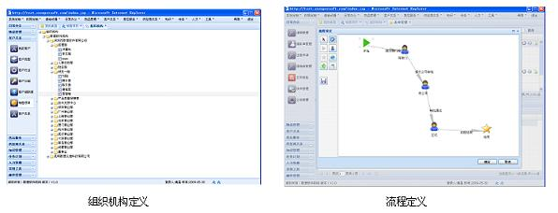
产品价格：
产品代号 | E8/03-S | E8/03-E
产品名称 | 数博协同平台  标准版 | 数博协同平台  企业版
5用户 | 9，000元/套 | 20,000元/套
10用户 | 19，000元/套 | 30,000元/套
15用户 | 29，000元/套 | 40,000元/套
20用户 | 37，000元/套 | 50,000元/套
25用户 | 44，000元/套 | 60,000元/套
30用户 | 50，000元/套 | 70,000元/套
增加用户数价格 | 4,000元/10用户 | 6000元/10用户
功能模块 | 工作协同 信息发布  通讯联络 日常办公  知识管理 基础设置  开发平台 系统管理 | 标准版 人力资源管理  客户关系管理 供应商关系管理
特别说明：
1．5用户升10用户，10用户升15用户，15用户升20用户，20用户升25用户，25用户升30用户补差价；在30用户的基础上增加用户数，每10个用户标准版加4000元，企业版加6000元计算价格。
2. 数博协同平台不同于一般的OA，平台采用Java 为主要开发工具，系统结构为三层结构模式，基于J2EE 标准设计。使用该平台提供的大量自定义工具：如数据结构自定义，表单自定义，工作流自定义，权限自定义，组织机构自定义，报表自定义功能，以及集成的在线短信功能，手机短信，邮件管理等，无需编程用户就可以构造成更为复杂的协同信息系统。

应用网络图
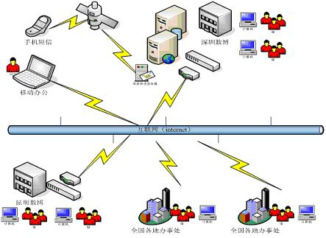
系统运行环境：
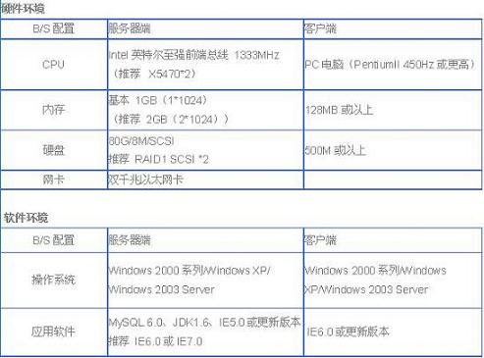
核心功能模块（其他按需定制）：
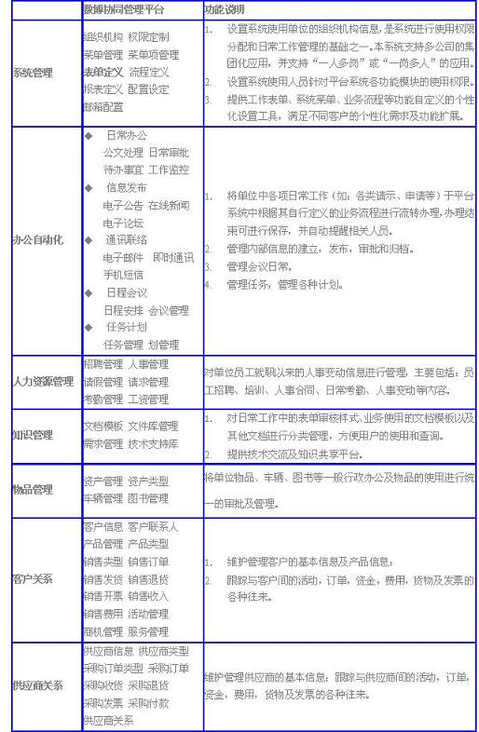

数博协同平台应用效果分析
1.对于管理者而言
- 提供企业全面管理，将企业各类行为记录、有效资源呈现为视图，使企业管理者看得见摸得着，决策准确方便，降低成本；
- 完成的知识沉淀体系（所有文档都能分类归档），能够帮助企业解决隐性知识的传承与共享、工作经验的继续传递，让企业知识资产不断增值；
- 提供工作流的查看，便于监督检查，跟踪工作；
- 电子邮件、内部消息、手机短信等手段与工作流相结合，提供了有效的备忘机制，并以这些提醒手段为驱动，保证了工作的有效推进；
- 进行了有效的操作权限划分，确立了有效的岗责体系，提高企业管理的规范性，强化了企业“先做强再做大”的原则；
- 培养学习型的组织，让管理者无需再三令五申地言传身教，降低了培养新人和经验传播的成本；
- 工作交接的规范性和方便性，大大降低因人员流动和团体扩张带来的工作失误及资源流失；
- 能够合理安排个人时间，提高工作计划性，屏蔽了被员工不必要的打扰。
2.对执行者而言
- 不管是个人还是部门，甚至是跨部门的沟通、汇报、申请都可直接用工作流进行处理，工作更有效率，公司资源使用更为合理；
- 个人工作可通过个人事务管理功能变得井井有条，个人管理更为有序，如同为每人配置了一名秘书；
- 完善的知识体系帮助新快速融入工作，进入状态，同时也能帮助老员工更好地完成自己的工作；
- 员工将自己的工作内容进行记录后，通过系统科学的管理，将会更客观地展现员工的个人业绩；
客户评价
使用该软件以来，公司的办公流程更条理化和规范化多了。纸张、墨盒等办公耗材使用量大大减少，降低了办公成本。软件设计人性化，各部门间，各地分支机构间，信息流通顺畅，在家或者在外地也能及时处理公司紧急文件。数博协同管理平台不只是OA功能给我们的办公带来了方便。其中包括的人力资源管理，客户管理，供应商管理功能，也让公司不仅能抓好内控，还能外控。能随时查询销售和采购业务情况，帮助企业管理和做出决策。
——格瑞维尔国际经贸（北京）有限公司

